IAs 

GENERATIVAS:

# Transformando o Futuro com Conteúdo criativo e Personalizado

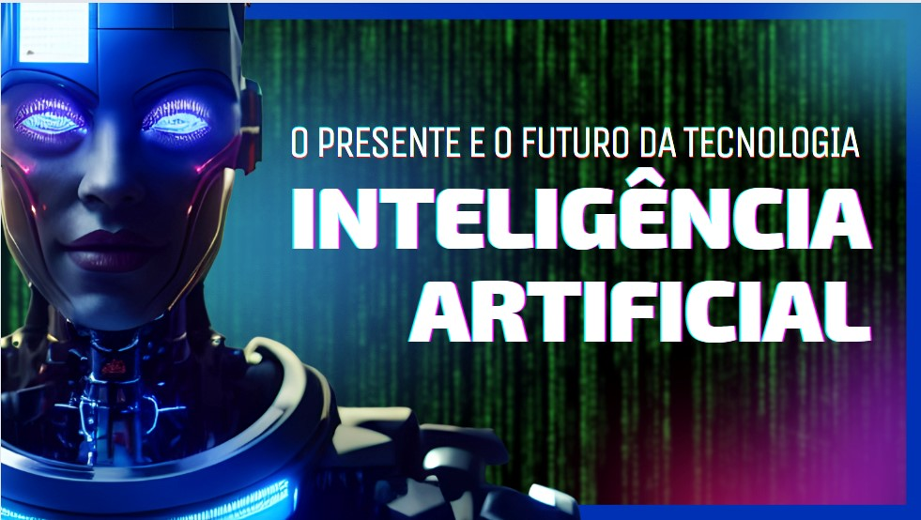

O que são IAs Generativas?

Desvende o poder das IAs Generativas e explore como elas estão revolucionando diversos

## d d i ã d úd i d

setores, desde a criação de conteúdo inovador até a personalização de experiências.

As IAs Generativas, também conhecidas como AI Generative ou Generative AI, são sistemas de inteligência artificial que transcendem a análise e interpretação de dados.

Elas possuem a incrível capacidade de **criar conteúdo novo e original**, como textos, imagens, músicas, códigos e muito mais.

**Como funcionam as IAs Generativas?**

**Coleta e Pré-processamento de Dados:** A jornada começa com a **reunião de um vasto conjunto de dados relevantes** para a tarefa desejada. Para gerar textos, por exemplo, livros, artigos e outras formas de texto escrito se tornam a base de aprendizado da IA.

**Treinamento do Modelo:** É hora de **alimentar o modelo de inteligência artificial com esses dados**, permitindo que ele **aprenda os padrões e regras que os governam**. Esse processo de treinamento é crucial para o desenvolvimento de sua capacidade criativa.

**Geração de Conteúdo:** A mágica acontece! O modelo treinado está pronto para **gerar novos conteúdos**. Basta fornecer instruções básicas, como o tipo de conteúdo desejado ou o tema que se deseja abordar, e a IA fará o seu trabalho.

# Aplicações práticas que impactam o mundo

As IAs Generativas estão transformando diversos setores, abrindo um leque de possibilidades:

**Marketing:** Crie textos criativos para anúncios e campanhas, personalize mensagens para diferentes públicos e desenvolva novos produtos e serviços com **maior impacto e engajamento**.

**Entretenimento:** Dê vida a roteiros de filmes e séries, componha músicas inspiradoras e crie obras de arte únicas, **expandindo a fronteira da criatividade**.

**Saúde:** Acelere o desenvolvimento de novos medicamentos e tratamentos, gere relatórios médicos personalizados e **aprimore o cuidado individual com precisão**.

**Jornalismo:** Personalize notícias, resuma artigos longos e até mesmo crie conteúdo jornalístico original, **mantendo o público informado e engajado**.

Desafios e oportunidades

para o futuro

**Educação:** Personalize materiais didáticos, forneça feedback individualizado aos alunos e até mesmo **ofereça aulas virtuais personalizadas**, impulsionando o aprendizado.

**Atendimento ao Cliente:** Crie chatbots que respondem perguntas, resolvem problemas e fornecem suporte técnico, **agilizando o atendimento e oferecendo uma experiência personalizada**.

Embora as IAs Generativas apresentem um potencial imenso, alguns desafios precisam ser superados:

**Ética:** É fundamental garantir que essas tecnologias sejam utilizadas de forma responsável, evitando a geração de conteúdo falso, discriminatório ou ofensivo. A ética deve ser a base do desenvolvimento e da aplicação das IAs Generativas.

**Dados:** Treinar modelos de IA exige grandes quantidades de dados de alta qualidade. Garantir o acesso a esses dados, especialmente para tarefas que exigem dados sensíveis ou confidenciais, é crucial para o avanço da tecnologia.

**Acessibilidade:** As IAs Generativas devem ser acessíveis a todos, não apenas a grandes empresas e instituições. O desenvolvimento de ferramentas e plataformas fáceis de usar e acessíveis a pessoas com diferentes níveis de conhecimento técnico é essencial para democratizar o acesso a essa tecnologia inovadora.

As IAs Generativas estão moldando o futuro, abrindo um mundo de possibilidades para a criação de conteúdo inovador, experiências personalizadas e soluções inteligentes. Ao superarmos os desafios e abraçarmos as oportunidades, essas tecnologias têm o potencial de transformar diversos setores e melhorar a vida de todos.

# Junte-se a revolução generativa

Explore ferramentas e plataformas de IA Generativa disponíveis.

Acompanhe as últimas pesquisas e desenvolvimentos na área.

Participe de comunidades online e eventos para se conectar com especialistas e entusiastas da tecnologia.

Utilize as IAs Generativas de forma responsável e ética, contribuindo para um futuro positivo e inclusivo.

**Juntos, construiremos um futuro com IAs Generativas que beneficiam a todos!**

AGRADECIMENTO:

OBRIGADA POR LER ATÉ AQUI...

<https://github.com/LilyhGitHub/LilyhGitHub/tree/main>